被服製作４級検定を実施しました!!

生活科学科１年生の「ファッション造形基礎」の授業では、最初の難関、被服検定４級に挑戦します。裁縫の経験がほとんどない生徒も多いですが、一つひとつの縫い方をしっかり覚え、繰り返し練習に取り組んできました。
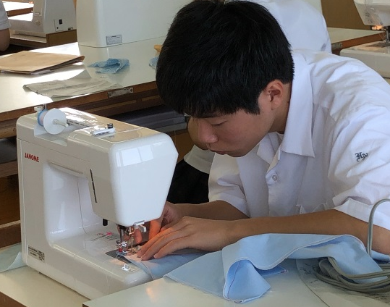
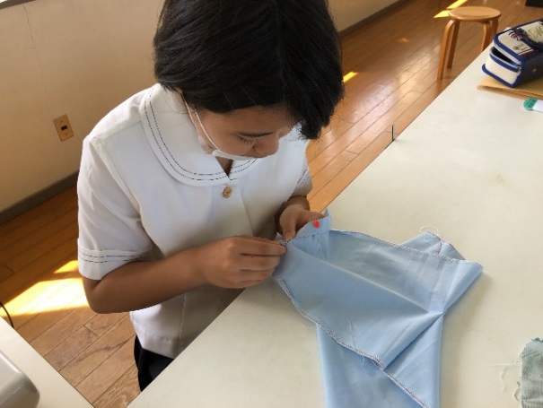
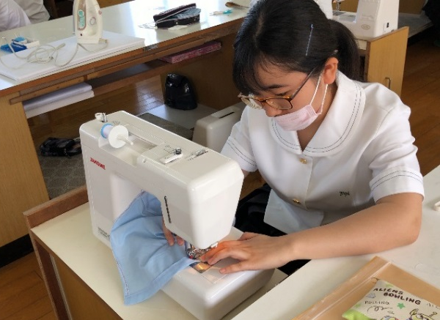

被服検定４級では、ミシン縫い（直線・曲線・角縫い）・並縫い・まつり縫い・半返し縫い・ボタンつけをします。特に手縫いに苦戦する生徒たち。何回もほどいてはやり直しを繰り返し、いざ本番。初めての検定に緊張した様子も見られましたが、練習の成果を発揮し、全員が時間内に完成させることができました。
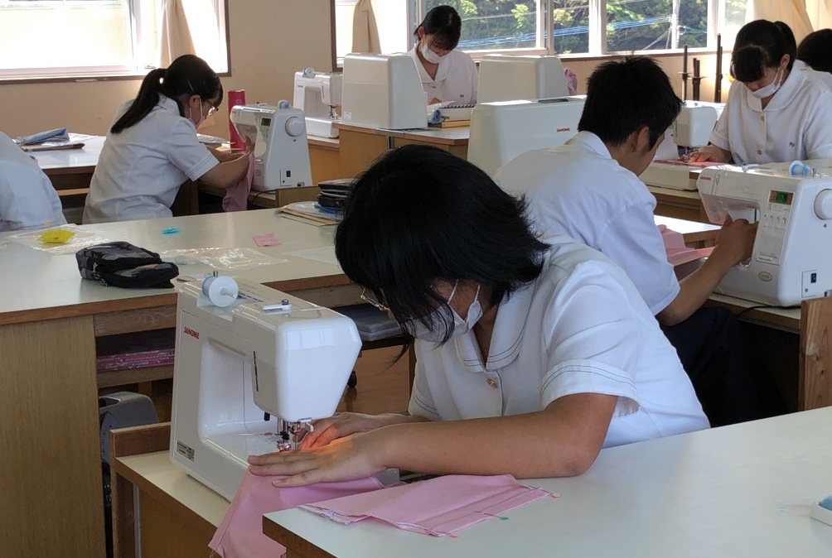

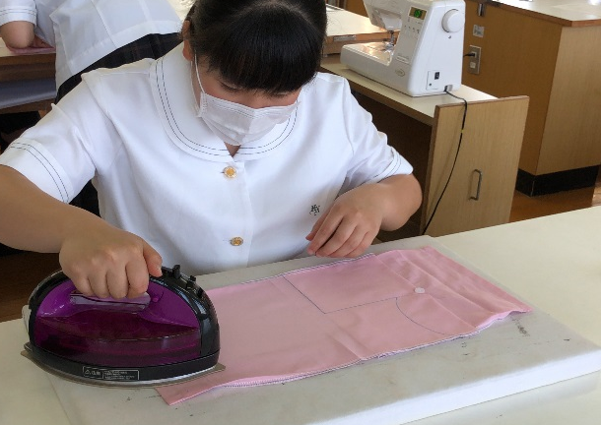

＜生徒感想＞
○まつり縫いや並縫いなどがうまくいかなかったけど、
何回も練習していたので、何とかスムーズに行うことができました。時間も最初よりだいぶ短縮して終わらせることができたので良かったです。
○苦手としていたまつり縫いは、練習を重ねるごとに上達できましたが、本番では時間制限がある中、正確に丁寧にすることが大変でした。練習で、まつり縫いのコツをつかめた時は嬉しかったです。
○事前に何度も練習していましたが、本番では時間制限がある中で、丁寧にしなくてはならなかったので焦りが出て、とても難しかったです。でも、先生にダメなところを指摘され、改善することで大きく点数を上げることができました。

